桃園縣桃園市大有國民小學九十五學年度校模範生
一年三班 姓名：林柏任
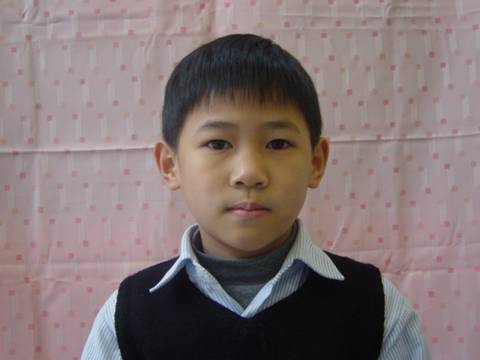
我想說的話 | 老師勉勵的話 | 爸媽勉勵的話
我希望可以一直保持下去。 | 柏任熱心助人、做事負責，各方面都有不錯的表現。好還要更好，希望你能繼續努力，成為大家的好榜樣。 | 恭喜你被同學推選為校模範生，這也表示你的待人處世也受到同學的肯定。希望你的優點：做事積極、認真，繼續保持下去。而缺點能加強改進，相信你能更棒喔！

